ТЕХНИЧЕСКОЕ ОПИСАНИЕ
Сорочка школьная для мальчиков

Общие положения
Настоящее техническое описание распространяется на сорочки школьные для мальчиков, согласно ГОСТ 11518 «Ткани сорочечные из химических нитей и смешанной пряжи. Общие технические условия».
Изделия должны соответствовать требованиям настоящего технического описания, Приказа Министра образования и науки №26 от 14.01.2016 года, образца-эталона, утвержденного в соответствие с СТ РК 4.3-2002 и должны изготавливаться по технической и конструкторской документации, утвержденной в порядке, установленном преприятием-изготовителем.
Изделия рекомендуется выпускать в массовом производстве в размерах 60-100 ростах 116-194 см.

Основные требования и характеристики
Цвет: белый.
Сорочка для мальчика выполнена из хлопчато-бумажной сорочечной ткани, с центральной бортовой застежкой на обметанные петли и пуговицы. Воротник отложной на притачной стойке. На левой полочке обработан накладной нагрудный карман со складкой посередине. Спинка с двойной кокеткой и складкой. Рукава втачные с притачными манжетами, застегивающимися на обметанную петлю и пуговицу. В локтевой части рукавов разрезы, обработанные планками с закрытым срезом. Низ сорочки подшит швом вподгибку с закрытым срезом. Полочки с передними притачными планками под застежку. Воротник, стойка, манжеты, нагрудный карман, передние планки полочек настрочены отделочной строчкой 0.1 см .
Частота стежков 3.5- 4.0 в стачных швах, в отделочных строчках- 3.5-4 стежка в 1 см строчки. Стачные швы выполняются шириной 1 см , обтачные 0.7 см от края (рисунок 1).

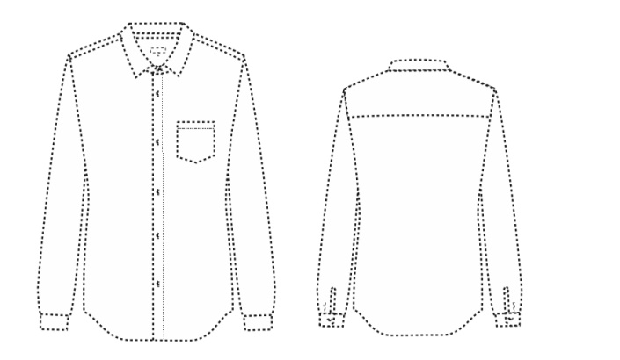
Рисунок 1

Перечень материалов и фурнитуры
- Ткань сорочечная для изготовления изделий, состав не менее 50 % хлопка.
- Дублирин - в воротник и манжеты
- Пуговицы пластмассовые
- Нитки х\б № 45

Перечень нормативно- технической документации
ГОСТ 11518 «Ткани сорочечные из химических нитей и смешанной пряжи. Общие технические условия».
ГОСТ 12807 «Требования к стежкам, строчкам и швам»
ГОСТ 4103 «Методы контроля качества»
ГОСТ Р ИСО 3758-2007 «Изделия текстильные. Маркировка символами по уходу»
ТР ТС 005/2011 «О безопасности упаковки»
ГОСТ 23948 «Приемка швейных изделий»
ГОСТ 10581, ГОСТ 3897 «Транспортировка и хранение»

ТЕХНИЧЕСКИЕ ТРЕБОВАНИЯ
Костюм школьная для мальчиков
Общие положения
Настоящее техническое описание распространяется на юбки школьные для девочек, согласно ГОСТ 21790-2005 «Ткани хлопчатобумажные и смешанные одежные. Общие технические условия», ГОСТ 28253-89 «Ткани шелковые и полушелковые плательные и плательно-костюмные. Общие технические условия». Изделия должны соответствовать требованиям настоящего технического описания Приказа Министра образования и науки №26 от 14.01.2016 года, образца-эталона, утвержденного в соответствие с СТ РК 4.3 и должны изготавливаться по технической и конструкторской документации, утвержденной в порядке, установленном преприятием-изготовителем. Изделия рекомендуется выпускать в массовом производстве в размерах 60-100, ростах 116- 194.

Основные показатели и харектеристики
Цвет: однотонный темно-синий.
Костюм прямого, полуприлегающего или прилегающего силуэта с центральной или смещенной бортовой застежкой на одну или более обметанных петель и пуговиц с воротником и лацканами. Полочки с отрезными боковыми частями, передними выточками и боковыми карманами или без них. На уровне груди левой полочки расположен карман или без него. Костюм школьный для мальчика на подкладке. Внутренний вид костюма по модели. Спинка цельная или со швом, заканчивающаяся одной или двумя шлицами или без них. Рукава втачные, двухшовные (рисунок 2).

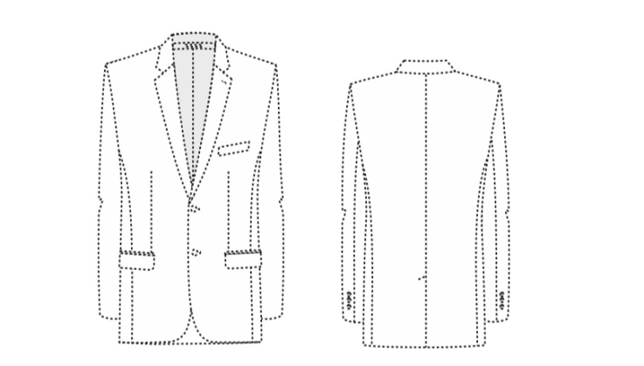
Рисунок 2

Перечень материалов и фурнитуры
- Ткань верха: состав не менее 25 % натуральных волокон.
- Подкладка: 100 % ПЭ
- Подворотник из фильца в цвет ткани верха.
- Внутренняя отделка стандартная.
- нитки х\б № 45
- Пуговица пластмассовая 2 шт.

Перечень нормативно-технической документации

ГОСТ 21790-2005 «Ткани хлопчатобумажные и смешанные одежные. Общие технические условия»

ГОСТ 28253-89 «Ткани шелковые и полушелковые плательные и плательно-костюмные. Общие технические условия»
ГОСТ 12807 «Требования к стежкам, строчкам и швам»
ГОСТ 4103 «Методы контроля качества»
ГОСТ Р ИСО 3758-2007 «Изделия текстильные. Маркировка символами по уходу»
ТР ТС 005/2011 «О безопасности упаковки»
ГОСТ 23948 «Приемка швейных изделий»
ГОСТ 10581, ГОСТ 3897 «Транспортировка и хранение»

ТЕХНИЧЕСКОЕ ОПИСАНИЕ
Жилет на подкладке для мальчиков
Общие положения
Настоящее техническое описание распространяется на юбки школьные для девочек, согласно ГОСТ 21790-2005 «Ткани хлопчатобумажные и смешанные одежные. Общие технические условия», ГОСТ 28253-89 «Ткани шелковые и полушелковые плательные и плательно-костюмные. Общие технические условия» Изделия должны соответствовать требованиям настоящего технического описания Приказа Министра образования и науки №26 от 14.01.2016 года, образца-эталона, утвержденного в соответствие с СТ РК 4.3 и должны изготавливаться по технической и конструкторской документации, утвержденной в порядке, установленном преприятием-изготовителем. Изделия рекомендуется выпускать в массовом производстве в размерах 60-100, ростах 116- 194.

Основные показатели и харектеристики
Цвет жилета: однотонный тёмно-синий.
Жилет на подкладке для мальчиков школьной возрастной группы.
Спинка со средним швом, заканчивающимся разрезом. На спинке стачаны 2 складочки. В швы складочек вложен хлястик, концы которого вставлены в пряжку.
Горловина, проймы и низ жилета обтачаны подкладкой. Застегивается жилет на 4 обметанные петли с глазком и 4 пуговицы (рисунок 3).
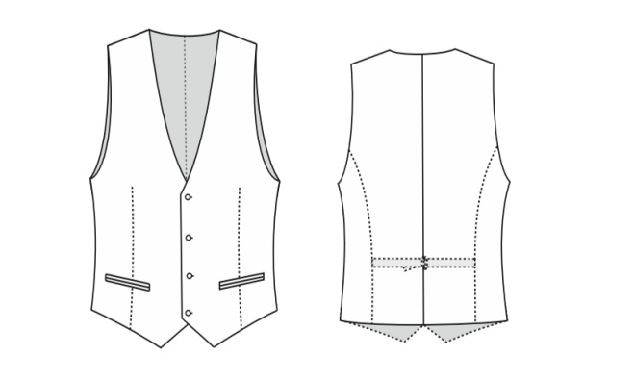
Рисунок 3

Перечень материалов и фурнитуры
- Ткань верха: состав не менее 25 % натуральных волокон.
- Подкладка: 100 % ПЭ
- Внутренняя отделка стандартная.
- нитки х\б № 45
- Пуговица пластмассовая 2 шт.

Перечень нормативно-технической документации

ГОСТ 21790-2005 «Ткани хлопчатобумажные и смешанные одежные. Общие технические условия»

ГОСТ 28253-89 «Ткани шелковые и полушелковые плательные и плательно-костюмные. Общие технические условия»
ГОСТ 12807 «Требования к стежкам, строчкам и швам»
ГОСТ 4103 «Методы контроля качества»
ГОСТ Р ИСО 3758-2007 «Изделия текстильные. Маркировка символами по уходу»
ТР ТС 005/2011 «О безопасности упаковки»
ГОСТ 23948 «Приемка швейных изделий»
ГОСТ 10581, ГОСТ 3897 «Транспортировка и хранение»

ТЕХНИЧЕСКОЕ ОПИСАНИЕ
Брюки для мальчиков
Общие положения
Настоящее техническое описание распространяется на юбки школьные для девочек, согласно ГОСТ 21790-2005 «Ткани хлопчатобумажные и смешанные одежные. Общие технические условия», ГОСТ 28253-89 «Ткани шелковые и полушелковые плательные и плательно-костюмные. Общие технические условия». Изделия должны соответствовать требованиям настоящего технического описания Приказа Министра образования и науки №26 от 14.01.2016 года, образца-эталона, утвержденного в соответствие с СТ РК 4.3 и должны изготавливаться по технической и конструкторской документации, утвержденной в порядке, установленном преприятием-изготовителем. Изделия рекомендуется выпускать в массовом производстве в размерах 60-100, ростах 116- 194.

Основные показатели и харектеристики
Цвет брюки: однотонный тёмно-синий.
Брюки для мальчиков школьного возраста, с застежкой в обработанном гульфике на тесьму – молния и на петлю и пуговицу в поясе.
На передних половинках брюк подкладка.
Передние половинки брюк с боковыми карманами, отстроченными отделочной строчкой. На концах карманов выполнены закрепки на спец. машине.
Задние половинки брюк с талевыми вытачками.
Пояс притачной, со сгибом и с окантованным внутренним срезом. Сзади, внутрь пояса, вложена эластичная евро-резинка. В шов притачивания пояса вставлено 6 шлевок, верхние срезы которых настрочены на край пояса.
Боковые, шаговые и средние срезы обметаны и стачаны на универсальной машине, швы разутюжены.
Низобметан и подшит на потайной подшивочной машине. На низ задних половинок брюк настрочена брючная тесьма.
На передних и задних половинках брюк заутюжены стрелки (рисунок 4).
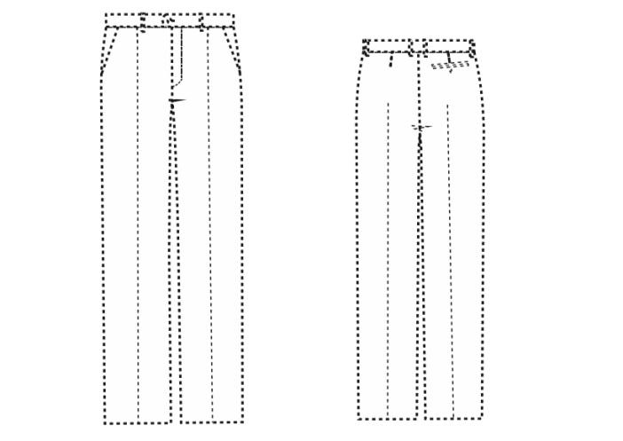

Рисунок 4

Перечень материалов и фурнитуры
- Ткань верха: состав не менее 25 % натуральных волокон.
- Подкладка: 100 % ПЭ
- Подворотник из фильца в цвет ткани верха.
- Внутренняя отделка стандартная.
- нитки х\б № 45
- Пуговица пластмассовая 2 шт.

Перечень нормативно-технической документации

ГОСТ 21790-2005 «Ткани хлопчатобумажные и смешанные одежные. Общие технические условия»

ГОСТ 28253-89 «Ткани шелковые и полушелковые плательные и плательно-костюмные. Общие технические условия»
ГОСТ 12807 «Требования к стежкам, строчкам и швам»
ГОСТ 4103 «Методы контроля качества»
ГОСТ Р ИСО 3758-2007 «Изделия текстильные. Маркировка символами по уходу»
ТР ТС 005/2011 «О безопасности упаковки»
ГОСТ 23948 «Приемка швейных изделий»
ГОСТ 10581, ГОСТ 3897 «Транспортировка и хранение»

ТЕХНИЧЕСКОЕ ОПИСАНИЕ
Жилет трикотажный для мальчиков
Общие положения
Настоящее техническое описание распространяется на юбки школьные для девочек, согласно ГОСТ 28554-90 «Полотно трикотажное. Общие технические условия». Изделия должны соответствовать требованиям настоящего технического описания Приказа Министра образования и науки №26 от 14.01.2016 года, образца-эталона, утвержденного в соответствие с СТ РК 4.3 и должны изготавливаться по технической и конструкторской документации, утвержденной в порядке, установленном преприятием-изготовителем. Изделия рекомендуется выпускать в массовом производстве в размерах 60-100, ростах 116- 194.

Основные показатели и харектеристики
Цвет жилета: однотонный тёмно-синий.
Жилет трикотажный, полушерстяной, вязанный, выполнен регулярным или полурегулярным способом. Жилет прямого силуета с V-образной горловиной. Горловина и проймы обработаны ластичной бейкой. Пояс выполнен одинарной цельновязанной ластичной резинкой, с провязыванием эластомерной нити по краю изделия. Детали (купоны) жилета вырабатываются на плосковязальном оборудовании комбинированным переплетением. Отделочное полотно для горловины и проймы жилета вырабатывается на плосковязальном оборудовании ластичным переплетением (рисунок 5).

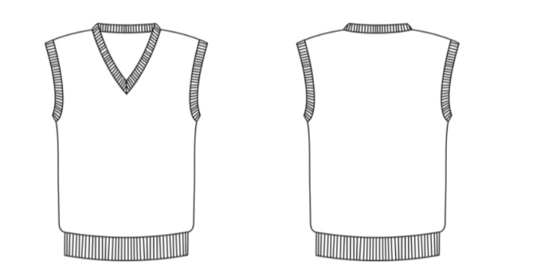

Рисунок 5

Перечень материалов и фурнитуры
- Пряжа смешанная, не менее 30% натурального волокна.
- Нитки швейные ГОСТ 6309.
- Эластомерная нить для прокладывания в манжеты и пояс.

Перечень нормативно-технической документации

ГОСТ 28554-90 «Полотно трикотажное. Общие технические условия»
ГОСТ 12807 «Требования к стежкам, строчкам и швам»
ГОСТ 4103 «Методы контроля качества»
ГОСТ Р ИСО 3758-2007 «Изделия текстильные. Маркировка символами по уходу»
ТР ТС 005/2011 «О безопасности упаковки»
ГОСТ 23948 «Приемка швейных изделий»
ГОСТ 10581, ГОСТ 3897 «Транспортировка и хранение»

Гарантии изготовителя
Изготовитель должен гарантировать соответствие формы школьной для мальчиков, требованиям настоящего технического описания, при соблюдении условии транспортирования, хранения и эксплуатации в течение установленного гарантийного срока годности.

Сопутствующие услуги и требования
- Оказание содействия для определения размерно-ростовочной группы учащихся (по желанию заказчика произвести индивидуальный замер учащихся);
- Сроки выполнения заказа от 15 дней со дня утверждения образца;
- Предусмотреть отсутствие разного тона ткани верха между поясным и плечевым изделиями одного комплекта;
- Использование полунатуральных тканей с повышенной износостойкостью и простым уходом;
- Соответствие продукции требованиям Технического регламента таможенного союза;
- Сертификация - продукция должна имеет сертификаты ТР ТС, СТ КЗ и Индустриальный Сертификат.
- Гарантийный срок носки - 12 месяцев при условии использования в соответствии с правилами ухода за изделием, указанными на ярлыке.
- Обязательно согласовать образцы школьной формы с заказчиком перед выполнением заказа (ткань, фурнитура, мерки). При несоответствии продукции утвержденному образцу заказчик вправе отказать в приемке товара либо потребовать замену продукции на соответствующую, в установленный срок.

Классификация типовых фигур мальчиков для проектирование одежды прилагается (смотреть ниже).
